Enciclopedia Médica

# 1. Introducción

### A medical encyclopedia is a reference resource that contains detailed information on a wide range of topics related to medicine and health. It is designed to provide accurate and understandable explanations about diseases, conditions, treatments, anatomy, physiology, pharmacology, and other aspects related to healthcare.

# 2. Temas destacados

## 2.1 Efectos del ayuno intermitente sobre la salud

El ayuno intermitente es un patrón alimenticio que alterna periodos de ayuno con ventanas de alimentación. Los métodos más comunes son el 16/8 (ayuno de 16 horas y comida en 8) y el 5:2 (comer normalmente 5 días y reducir calorías 2 días).  
 Sus posibles beneficios incluyen pérdida de peso y mejora metabólica, aunque varía según cada persona.



## 2.2 Arteriosclerosis

La aterosclerosis (también conocida como aterosclerosis) es una afección en la que se acumula placa dentro de las arterias.  
 La placa es una sustancia pegajosa hecha de colesterol, grasa, células sanguíneas, calcio y otras sustancias que se encuentran en la sangre.  
 Con el tiempo, la placa se endurece, estrechando las arterias. Esto limita el flujo de sangre rica en oxígeno al cuerpo.

# vena llena de grasa provocando obstrucción

2.3 Beneficios del ejercicio físico regular

El ejercicio físico regular no solo ayuda a mantener un peso saludable, sino que también reduce el riesgo de enfermedades cardiovasculares, mejora la salud mental, fortalece los músculos y huesos, y contribuye a un mejor descanso nocturno.  
 La Organización Mundial de la Salud recomienda al menos 150 minutos de actividad moderada a la semana para adultos.

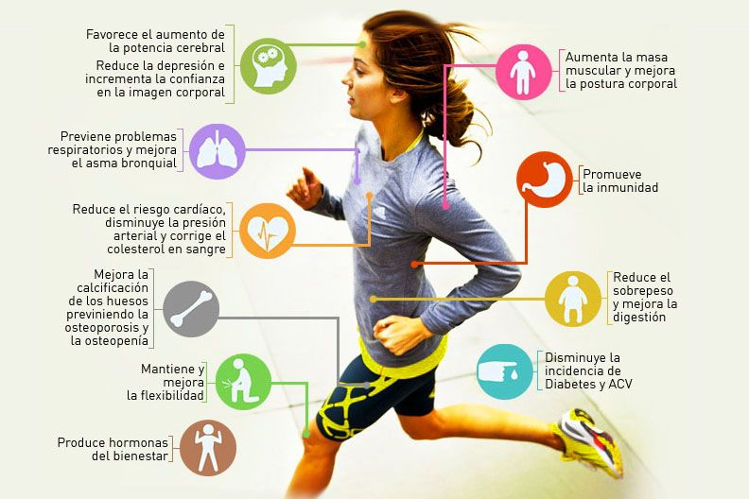

# 

# 

# 3. Contacto y Recursos Adicionales

* ¿Tienes alguna duda? Puedes ponerte en contacto con nosotros en el siguiente formulario:  
   Formulario de contacto
* Cuéntanos si nuestra web ha sido de tu agrado:  
   Formulario de valoración
* También puedes revisar nuestra política de accesibilidad:  
   Política de accesibilidad

# 4. Información de contacto

| **Nombre** | **Correo electrónico** | **Universidad** |
| --- | --- | --- |
| María Miguel Iglesias Bandarra | mmib3@alu.ua.es | Universidad de Alicante |